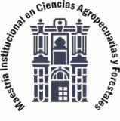
UNIVERSIDAD JUÁREZ DEL ESTADO DE DURANGO

MAESTRÍA INSTITUCIONAL EN CIENCIAS AGROPECUARIAS
Y FORESTALES

PERFIL CURRICULAR

 | 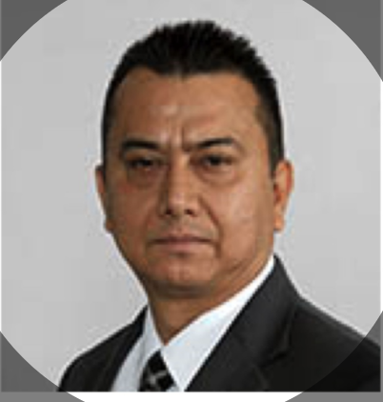
Nombre del profesor | Artemio Carrillo Parra
Profesión | Ing. Forestal
Grado académico e institución donde lo obtuvo | PhD. en Biolgía de la Madera y Productos de la Madera por la Universidad de Goettingen, Alemania.
Adscripción | ISIMA
Unidad académica
Datos de contacto | acarrilloparra@ujed.mx
SNI | Nivel 1
PRODEP | Perfil PRODEP
Áreas de interés | Tecnología de la madera y Biocombustibles sólidos
Líneas de investigación | Caracterización de productos de la madera y Biocombustibles sólidos
Infraestructura | Laboratorio de la madera

